Биологические ритмы как способ существования живой материи
Доброборский Б.С., к.т.н., действительный член международной академии наук экологии, безопасности человека и природы
1. Историческая справка
О существовании биологических ритмов людям известно с древних времен.
Уже в “Ветхом Завете” даны точные указания о правильном образе жизни, питании, чередовании фаз активности и отдыха. Об этом писали многие выдающиеся ученые древности: Гиппократ, Авиценна и другие.
Основателем хронобиологии – науки о биоритмах, принято считать немецкого врача Христофора Вильяма Гуфелянда, который в 1797 году обратил внимание коллег на универсальность ритмических процессов в биологии: каждый день жизнь повторяется в определенных ритмах, а суточный цикл, связанный с вращением Земли вокруг своей оси регулирует жизнедеятельность всего живого, включая организм человека.
Первые серьезные научные исследования в этой области начали проводиться в начале 20-го века, в том числе российскими учеными И.П. Павловым, В.В. Вернадским, А.Л. Чижевским и другими.
К концу 20-го века факт ритмичности биологических процессов живых организмов стал считаться одним из фундаментальных свойств живой материи и сущностью организации жизни.
Однако природа биоритмов до последнего времени была неясна.
Как бывает в таких случаях, исследования биоритмов представляли собой процесс накопления информации, выявления свойств и закономерностей методами статистики, рассматривались вопросы практического использования.
В результате в науке о биоритмах возникло два научных направления: хронобиология и хрономедицина.
Одной из основных работ в этой области можно считать разработанную Ф. Хальбергом в 1964 году классификацию биологических ритмов.
В соответствии с этой классификацией все биоритмы подразделяются следующим образом:
ультрадианные ритмы с периодом меньше 20 часов;
циркадианные - с периодом 24±4 часов;
инфрадианные - с периодом больше 28 часов.
Среди последних следует выделять:
циркасемисептанные ритмы с периодом примерно 3±0,5 сут;
циркасептанные ритмы с периодом 7±3 сут.;
циркадисептанные - с периодом 14±3 сут.;
циркавигинтанные - с периодом 21±3 сут.;
циркатригинтанные - с периодом 30±5 сут.;
цирканнуальные - с периодом 1 год ± 2 месяца
По поводу природы биоритмов был высказан целый ряд гипотез, производились многочисленные попытки определить еще целый ряд новых закономерностей.
Вот некоторые из них.
В 1959 году Юрген Ашофф, директор Института физиологии поведения имени Макса Планка в Андексе (Германия) обнаружил закономерность, которая была названа "Правилом Ашоффа" (Под этим названием оно вошло в хронобиологию и историю науки). Правило гласит: "У ночных животных активный период (бодрствование) более продолжителен при постоянном освещении, в то время как у дневных животных бодрствование более продолжительно при постоянной темноте". И действительно, как впоследствии установил Ю. Ашофф, при длительной изоляции человека или животных в темноте цикл "бодрствование - сон" удлиняется за счет увеличения продолжительности фазы бодрствования. Из правила Ашоффа предполагается следствие, что именно свет определяет циркадные колебания организма.
Шведский исследователь Фольсгрен в опытах на кроликах обнаружил суточный ритм гликогена и желчеобразования.
Советские ученые Е.Е. Введенский, А.И. Ухтомский, И.П. Павлов и В.В. Парина осуществили попытку теоретически обосновать механизмы возникновения ритмических процессов в нервной системе и показали, что ее (т. е. нервной системы) ритм определяет прежде всего ритм возбуждения и торможения.
Известные российские ученые Ф.И. Комаров и С.И. Рапопорт в своей книге “Хронобиология и хрономедицина” дают следующее определение биоритмов: “Ритм представляет собой характеристику периодической временной структуры. Ритмичность характеризует как определенный порядок временной последовательности, так и длительность отрезков времени, поскольку содержит чередование фаз различной продолжительности”.
Таким образом, до последнего времени природа и основные физиологические свойства биологических ритмов не выяснены, хотя понятно, что они имеют в процессах жизнедеятельности живых организмов очень большое значение.
Природу биоритмов и их основные свойства удалось установить только в результате термодинамического анализа процессов, происходящих в биологических системах
2. Природа биоритмов. Анализ термодинамических свойств биологических систем
С середины 19 и практически до середины 20 века в результате теоретических работ физиков была разработана одна из фундаментальных наук – термодинамика.
К настоящему времени термодинамика содержит два основных раздела:
Равновесная термодинамика (термодинамика изолированных систем);
Неравновесная термодинамика (термодинамика открытых систем).
Первой работой в области неравновесной термодинамики в биологии является опубликованная в 1935 году книга Э.Бауэра “Теоретическая биология”, в которой был сформулирован “Всеобщий закон биологии”.
Основной задачей, которую поставил перед собой Э. Бауэр - определить основные термодинамические свойства живых веществ, за которое он принимал молекулы белков в особом, неравновесном состоянии.
Несмотря на целый ряд ошибочных предположений, принципиальным научным достижением Э. Бауэра в этой работе является неопровержимое доказательство того, что вопреки теории равновесной термодинамики живые организмы могут находиться только в устойчивом неравновесном термодинамическом состоянии.
Э. Бауэром был сформулирован “Всеобщий закон биологии” в следующей редакции:
“Все и только живые системы никогда не бывают в равновесии и исполняют за счет своей свободной энергии постоянную работу против равновесия, требуемого законами физики и химии при существующих внешних условиях”.
Э. Бауэром также был сформулирован “Принцип устойчивого неравновесия живых систем”:
“Для живых систем характерно именно то, что они за счет своей свободной энергии производят работу против ожидаемого равновесия”.
Значительно позже, в 50 - 70-х годах 20 века теория Э. Бауэра была полностью подтверждена работами И. Пригожина, Г. Хакена, и Р. Тома.
Как утверждает И. Пригожин: “…и биосфера в целом, и ее различные компоненты, живые или неживые, существуют в сильно неравновесных условиях. В этом смысле жизнь, заведомо укладывающаяся в рамки естественного порядка, предстает перед нами как высшее проявление происходящих в природе процессов самоорганизации ”.
Возвращаясь к работам Э. Бауэра, отметим, что, теоретически предположив наличие структур, обеспечивающих термодинамическое неравновесие, Э.Бауэром не было раскрыто, каким образом живые организмы постоянно поддерживают это неравновесное термодинамическое состояние.
Неравновесие означает, утверждает Э.Бауэр, что все структуры живых клеток на молекулярном уровне заранее заряжены "лишней", избыточной по сравнению с такой же неживой молекулой энергией, что выражается в неравенстве потенциалов, в созданном химическом или электрическом градиенте, тогда как в неживой замкнутой системе любые градиенты распределяются в соответствие с правилом энтропии равномерно.. Эту "лишнюю" энергию, существующую в живых клетках на любом уровне, Бауэр называет “структурной энергией” и понимает как деформацию, неравновесие в строении живой молекулы.
Для определения того, каким образом живыми системами обеспечивается состояние устойчивого неравновесия, проведем анализ термодинамических процессов, происходящих в живых организмах.
Как извесно из биологии, получение свободной энергии из продуктов питания и ее потребление для обеспечения жизнедеятельности живыми организмами осуществляется с помощью метаболизма – циклов обмена веществ, непрерывно происходящих в их клетках, и представляющих собой комплексы разнообразных биохимических реакций расщепления и синтеза веществ различными метаболическими путями.
Поскольку обмен веществ происходит циклами, то в клетках в соответствии с этими циклами происходят непрерывные периодические изменения концентраций веществ, участвующих в многочисленных биохимических реакциях. На рис.1. в качестве примера представлен график внутриклеточных колебаний концентрации кальция.
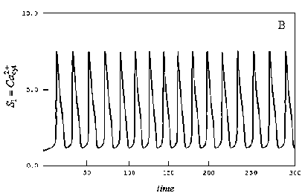
Рис.1. График внутриклеточных колебаний кальция..
Как видно из рис.1, внутриклеточные колебания кальция представляют собой непрерывный периодический процесс.
Среди всех биохимических реакций особую роль играют реакции синтеза из молекул углеводов и жиров, содержащихся в питательных веществах, аденозинтрифосфата (АТФ), и его последующего расщепления, в результате чего выделяется энергия. Структура АТФ показана на рис.2.
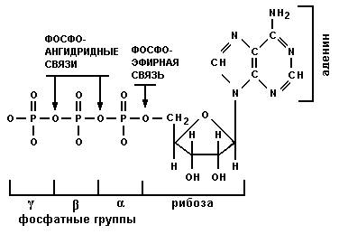
Рис.2. Структура АТФ
Как видно из рис.2, АТФ состоит из трех фосфатных групп, остатков азотистого основания аденина) и остатка сахара (рибозы). При разрыве фосфоангидридных и фосфоэфирной связей выделяется энергия.
Фосфатные группы могут быть постадийно отщеплены путем растворения в воде гидролиза) и образования ортофосфата или неорганического фосфата и аденозиндифосфата АДФ, а затем, после расщепления АДФ, и аденозинмонофосфата с выделением энергии на каждой стадии:
АТФ + Н2О→ АДФ + Фн + H+ + ΔG = -30 кДж/моль
АДФ + Н2О→АМФ + Фн + H+ + ΔG = -30 кДж/моль
АМФ + Н2О→аденозин + Фн + H+ + ΔG = -13 кДж/моль
Здесь: Фн - неорганический фосфат;
H+ - положительный ион водорода;
ΔG - изменение свободной энергии, выделяемой при отрыве концевой фосфатной группы.
Обычно клетки извлекают энергию из АТФ во время клеточного дыхания, отщепляя от его молекулы только одну фосфатную группу.
На рис.3 приведен пример упрощенного графика циклов синтеза-расщепления АТФ.
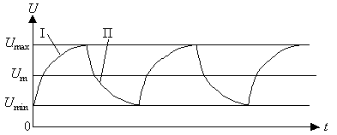
Рис.3. Упрощенный график синтеза-расщепления АТФ.
U - количество АТФ в клетке; I – процесс синтеза; П – процесс расщепления.
Как видно из графика на рис.3, изображенные на нем процессы синтеза АТФ (кривая I), и расщепления АТФ (кривая II) по своей форме близки к экспонентам.
Верхние и нижние границы концентрации биохимических веществ Umax и Umin определяются соответствующими положительной и отрицательной обратными связями, имеющимися в живых системах.
Скорость протекания биохимических реакций регулируется соответствующими биохимическими катализаторами, ускоряющими эти реакции, и ингибиторами, замедляющими их, как это видно из рис.4, где представлен пример схемы работы механизма регуляции ферментативных реакций.
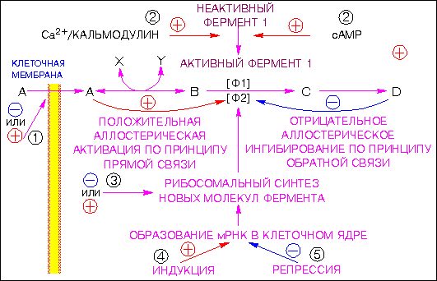
Рис.4. Пример схемы регуляции ферментативных реакций
Цифры, заключенные в кружки, указывают вероятные участки действия гормонов. 1 - изменение проницаемости мембраны; 2 - переход фермента из неактивной формы в активную; 3 - изменение скорости трансляции мРНК на рибосомальном уровне; 4 - индукция образования новой мРНК; 5 - репрессия образования мРНК.
Аналогично происходят групповые когерентные биохимические реакции на уровне органов, систем и организмов в целом.
Основные физиологические параметры человека, такие как температура тела, частота сердечных сокращений, артериальное давление и др. испытывают периодические колебания с периодом в одни сутки, а также в одну неделю, что связанно с трудовым процессом. На рис. 5 представлен пример идеализированных типовых колебаний функциональных сдвигов организма человека.
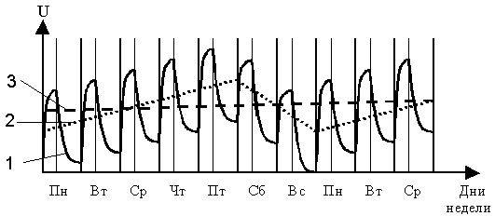
Рис.5. Идеализированные типовые колебания функциональных сдвигов организма человека
1 – суточные колебания функционального сдвига; 2 – недельное среднедействующее колебание функционального сдвига; 3 – среднедействующее значение функционального сдвига
Как видно из рис.5, колебания функциональных сдвигов организма человека зависят как от периодических суточных, так и от недельных нагрузок.
С точки эрения биологии эти процессы представляют собой результат когерентных непрерывных биохимических реакций последовательностей метаболических циклов, содержащих чередующиеся процессы анаболизма – синтеза веществ, и катаболизма – расщепления веществ. В результате этих реакций все параметры внутренней среды живых систем находятся в состоянии непрерывных колебаний относительно соответствующих средних значений.
С точки зрения физики эти процессы представляют собой когерентные непрерывные термодинамические колебания, содержащие чередующиеся фазы соответственно выделения и затрат энергии.
Во время фазы затрат энергии энергетические процессы в клетках в основном ориентированы на синтез АТФ. Во время фазы выделения энергии происходит расщепление АТФ путем гидролиза.
На рис.6 представлены графики:
а) чередования синтеза и расщепления АТФ;
б) чередования затрат и выделения энергии.
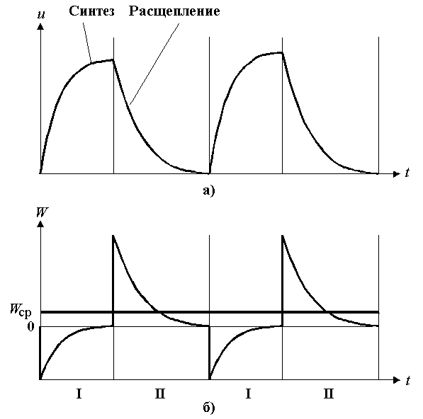
Рис.6.
а) График чередования фаз синтеза и расщепления веществ;
б) График чередования фаз потребления и выделения энергии;
I – фаза потребления энергии;
II - фаза выделения энергии.
Wп – среднедействующее значение потребляемой энергии при синтезе АТФ;
Wв – среднедействующее значение выделяемой энергии при расщеплении АТФ;
Wср – среднедействующее результирующее значение выделяемой энергии;
Как видно из рис.6, в результате последовательных циклов биохимических реакций синтеза и расщепления АТФ, при которых происходят термодинамические колебания, выделяется энергия Wср>0.
Значение энергии Wср определяется реакцией организма на внутренние воздействия и воздействия внешней среды путем ферментативной регуляции процессов синтеза и расщепления АТФ.
Таким образом, эти термодинамические колебания потребления и выделения энергии и являются механизмом обеспечения устойчивого неравновесного термодинамического состояния.
Величина устойчивости неравновесного термодинамического состояния определяется параметрами механизмов регуляции ферментативных реакций и биологическими свойствами организма.
Датчиками, определяющими скорость и характер метаболических процессов, в живых организмах являются аллостерические модуляторы и гормоны, непрерывно контролирующие термодинамическое состояние организма.
Устойчивость неравновесного термодинамического состояния биологических систем обеспечивается следующим образом:
при минимальном значении неравновесного термодинамического состояния клеток, органов и целостного организма, например температуры, датчики включают режим расщепления АТФ, в результате чего энергетика организма (его температура) начинает возрастать, достигая некоторого максимального значения;
при максимальном значении неравновесного термодинамического состояния клеток, органов и целостного организма (температуре) датчики включают режим синтеза АТФ, при котором энергетика организма (температура) начинает уменьшаться.
Отсюда видно, что неравновесное термодинамическое состояния организма всегда непрерывно колеблется в определенных пределах, обеспечивая тем самым устойчивость этого состояния.
В этом также нетрудно убедиться на примере частично управляемой физиологической функции организма – дыхании, при котором в одной фазе – вдохе - обеспечивается снабжение организма кислородом, в при другой фазе – выдохе – удаляется углекислый газ. Процессы вдоха и выдоха непрерывно регулируются. В спокойном состоянии глубина дыхания незначительная, а его частота – низкая. Однако при интенсивной работе значительно возрастает как глубина дыхания, так и его частота. Отсюда видно, что в зависимости от нагрузки эта физиологическая функция, совместно с другими, оперативно изменяет свои параметры для сохранения устойчивого неравновесного термодинамического состояния организма при изменившихся условиях.
Из этого следует, что кроме “Всеобщего закона биологии” Э. Бауэра биологические системы подчиняются также закону Доброборского, излагаемому в следующей редакции:
Закон Доброборского
Устойчивость неравновесного термодинамического состояния биологических систем обеспечивается непрерывным чередованием фаз потребления и выделения энергии посредством управляемых реакций синтеза и расщепления АТФ
Из этого закона вытекают следующие следствия::
1. В живых организмах ни один процесс не может происходить непрерывно, а должен чередоваться с противоположно направленным: вдох с выдохом, работа с отдыхом, бодрствование со сном, синтез с расщеплением и т.д.

2. Состояние живого организма никогда не бывает статическим, а все его физиологические и энергетические параметры всегда находятся в состоянии непрерывных колебаний относительно средних значений как по частоте, так и по амплитуде.
Эти колебания и являются биоритмами.
Таким образом, живые организмы с помощью биоритмов обеспечивают устойчивость своего неравновесного термодинамического состояния. Отсюда можно считать, что биоритмы являются способом существования всех живых организмов.
3. Собственная и принудительная частота биоритмов
В живых организмах жизнедеятельность каждой клетки, каждого органа, каждой системы и целостного организма характеризуются соответствующими комплексами биологических ритмов, параметры которых находятся в тесной взаимосвязи и определяются как внутренними свойствами соответствующих элементов организма, так и их ролью в составе того или иного органа или системы, а также средой обитания.
Например частота сердечных сокращений у человека в спокойном состоянии составляет 58 –75 уд/мин., а при большой нагрузке может доходить до 160 и более, циклы биохимических реакций, связанных с перевариванием пищи, происходят, например, от 3 до 5 раз в сутки, в зависимости о режима питания и т.д.
Поскольку каждый живой организм по-своему уникален, для него будет характерен соответствующий только ему оптимальный образ жизни: время сна и бодрствования, режим и состав питания, соответствующая окружающая среда, необходимые физические нагрузки и многое другое.
В связи с этим для такого живого организма будут характерны и соответстующие только ему биологические ритмы физиологических параметров.
Однако в реальной жизни такой режим невозможен, так как он не может существовать в отрыве от условий окружающей его обстановки.
Каковы же условия этой обстановки?
Одним из основных условий является период цикла сон-бодрствование равным 24 часам. Это условие определяется периодом вращения Земли вокруг своей оси.
Вторым основным условием является то, что человек живет в обществе, в связи с чем должен подчиняться его правилам, в частности режиму дня, времени работы и отдыха, времени приема пищи и т.д.
Поэтому в большинстве случаев параметры биоритмов его организма являются принудительными.
Каким же образом в организме человека происходит согласование собственных и принудительных биоритмов?
Здесь необходимо обратить внимание на то, что все процессы, происходящие в организме человека в условиях собственного биоритма, являются абсолютно необходимыми для его жизнедеятельности, так как иначе происходит накопление значений невосстанавливающихся функциональных сдвигов, что может привести к потере работоспособности, заболеваниям и гибели.
В качестве примеров можно привести график изменений функциональных сдвигов, приведенный выше на рис.2.4, где присходит накопление остаточных функциональных сдвигов и их восстановление за дни отдыха, либо широко известные случаи потери работоспособности в результате длительного отсутствия сна, сильного физического или умственного переутомления и другие.
Поэтому принудительные периоды биоритмов организации биохимических процессов циклов сна и бодрствования, режима труда и отдыха, режима питания и других циклов корректируются организмом таким образом, чтобы все необходимые для его жизнедеятельности функции укладывались в эти принудительные рамки.
В частности, человек определяет для себя вид трудовой деятельноси, время и продолжительность сна, вид отдыха, ассортимент продуктов питания, занятия спортом и многое другое.
Кроме того, указанная коррекция в значительной степени происходит также за счет способности организма к фенотипической адаптации.
Как показывают многочисленные исследования в области хронобиологии и хрономедицины, свойства живых организмов, и в частности человека, к коррекции собственных биоритмов очень индивидуальны.
4. О проблеме биологических часов
В 1729 году де Мэран, ученый секретарь Парижской Королевской Академии наук, сообщил о замечательном наблюдении: он заметил, что листья фасоли движутся независимо от времени суток и освещенности.
В 1758 году Дюмель повторил опыты де Мэрана, поместив растения в глубокую пещеру - во мрак, где температура была неизменна и днем и ночью. Движения листьев продолжались, однако постепенно, через много дней, эти движения затухали, но от очень короткой вспышки света движения возобновлялись, причем так, как будто все время часы шли, только листья-стрелки не двигались.
Это свойство живой природы изменять свою околосуточную активность жизнедеятельности ученые назвали биологические часы.
С тех пор исследованием природы биологических часов занимались и занимаются многие известные ученые: Фриш, Бюннинг, Питендрич, Хастингс, Халберг и другие.
По современным представлениям в каждой клетке животных и растений имеются некие гены, определяющие околосуточную (циркадную) периодичность жизнедеятельности. Внутриклеточные "часы" обладают свойством подстраивают свой ход к периодам смены дня и ночи - светлого и темного времени суток и мало зависят от изменений температуры. Причем в центральной нервной системе животных находятся "главные" часы, управляющие часами других клеток. Однако до сих пор эти часы так и не обнаружены.
Анализируя проблему биологических часов с точки зрения неравновесной термодинамики, получим следующее.
Поскольку живые организмы для обеспечения своей жизнедеятельности всегда должны находиться в устойчивом неравновесном термодинамическом состоянии, любые изменения параметров внешней среды немедленно вызывают определенные изменения в протекании в них биологических процессов.
Однако работа механизма биологических часов, по представлениям приверженцев этой гипотезы, не должна зависеть от воздействия параметров внешней среды, что полностью противоречит законам неравновесной термодинамики для биологических систем.
Таким образом, можно считать доказанным, что гипотеза существования биологических часов по своей сути ошибочна.
Список литературы
1. Анохин П.К. Очерки по физиологии функциональных систем. М. Медицина, 1975.
2. Бауэр Э.С. Теоретическая биология. Росток. 2002.
3. Биологические ритмы. Под ред. Ю. Ашоффа. М.: Мир, 1984
4. Биологические часы. Пер. с англ. под ред. С.Э. Шноля. М.: Мир, 1964.
5. Биохимия. Под ред. Северина Е.С. М. ГЭОТАП-МЕД. 2003.
6. Большая медицинская энциклопедия. Издание 3. М. 1977.
7 . БутковскаяЗ.М., Доброборский Б.С., Кадыскина Е.Н. К вопросу применения нового эргономического показателя “Эргоемкость” при гигиенической оценке и сертификации ручного инструмента. Гигиена труда и промышленная экология. 1998. №11, С.12-15.
8. Бюннинг Э. Ритмы физиологических процессов (Физиологические часы). Пер.с нем. под ред. И.И. Гунара. М.: ИЛ, 1961.
9. Гаркави Л.Х.,. Квакина Е.Б, Уколова М.А.. Адаптационные реакции и резистентность организма. Ростов-на-Дону: Ростовский ун-т. 1977.
10. Гигиена труда водителей городского общественного транспорта. Под редакцией проф. В.Ретнева. Л. 1984.
11. Глыбин Л.Я. Когда ложиться спать. Владивосток: Дальневост. кн. изд-во. 1987.
12. Горбачев В.В. Концепции современного естествознания. В 2 ч. Учебное пособие. М. Издательство МГУП. 2000.
13. Доброборский Б.С. Конец легенды о биоритмах. Личность и культура. 2005. №6. С. 24-28.
14. Доброборский Б.С. Способ объективной количественной оценки региональной экологической обстановки. Региональная экология. №1-2. 2005. С.28-34
15. Доброборский Б.С., Кадыскина Е.Н. Способ оценки величины воздействия на организм человека различных нагрузок. Патент RU № 2159576. Бюллетень “Открытия, изобретения, промышленные образцы, товарные знаки”. 27.11.2000. №33, С.123.
16. Доброборский Б.С., Кадыскина Е.Н. Эргономическая оценка транспортных средств по показателю “Эргоемкость”. Материалы третьей международной конференции “Организация и безопасность движения в крупных городах”. С-Пб, 1998. С. 61-63.
17. Доброборский Б.С., Кадыскина Е.Н. К вопросу измерения биологических затрат человека при эргономической оценке промышленного оборудования и промышленных товаров народного потребления. Тезисы докладов научной конференции <Проблемы санитарно-эпидемиологического благополучия населения Северо-Западного и других регионов Российской федерации. С-Пб., 1997. С. 53-54.
18. Ерофеева Г.В. Курс концепции современного естествознания. Ч.1. Томск. 1999.
19. Лолаев Т.П. Время как функция биологической системы. Философские исследования. № 3. 2000.
20. Мартынов А.С. Артюхов В.В. Виноградов В.Г. Устойчивость природной среды (экосистем) в России. 1998 (C).
21. Меерсон Ф.З. Адаптация, стресс и профилактика. Наука. М. 1981
22. Меерсон Ф.З., Пшенникова М.Г. Адаптация к стрессовым ситуациям и физическим нагрузкам. - М.: Медицина. 1988.
23. Пригожин И. Введение в термодинамику необратимых процессов, пер. с англ., М., 1960.
24. Пригожин И., Стенгерс И. Порядок из хаоса: Новый диалог человека с природой. Наука. М. 1986.
25. Сорокин Г.А. Оценка функциональных состояний человека при определении оптимального темпа двигательной деятельности. Автореферат диссертации на соискание ученой степени кандидата биологических наук. Л. 1984.
26. Уголев А.М. Эволюция пищеварения и принципы эволюции функций. Элементы современного эволюционизма. - Л.: Наука, 1985.
27. Яворский Б.М., Детлаф А.А. Справочник по физике. Наука.М. 1968

